Colegio Científico Montessori

Nombre: Pablo Leonel Lara Muñoz

Maestra: Glendy Sosa

Curso: Educación Física

Tema: Ejercicios del Tren Superior

Fecha: 10/05/2022



Ejercicios

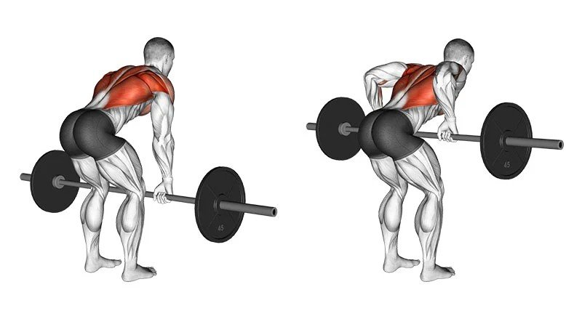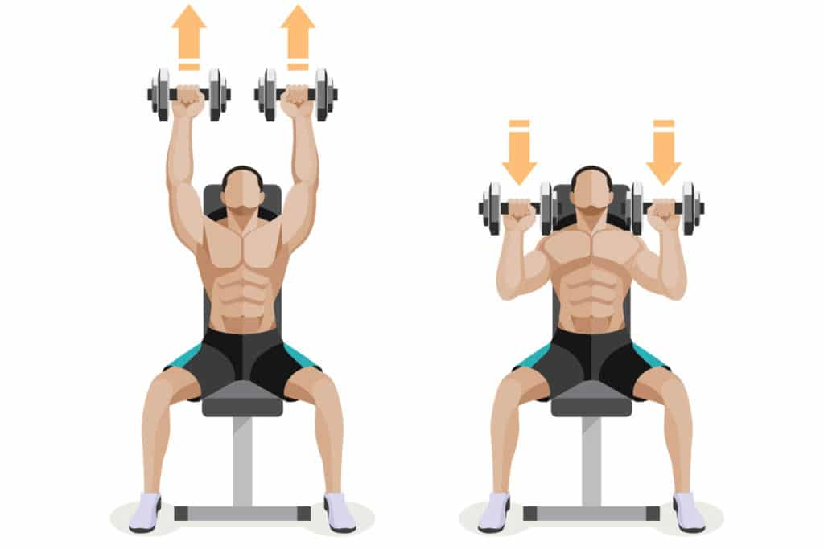

Remo horizontal con barra

En este ejercicio se trabajan el dorsal ancho, el redondo mayor, el deltoides superior y los flexores de los brazos.

**Ejecución**

* Inspirar, efectuar un bloqueo respiratorio y una contracción isométrica del core para acabar traccionando la barra hacia el pecho.
* Volver a la posición inicial con un movimiento controlado.

Press militar con mancuernas sentado

En este ejercicio se trabajan el deltoides anterior, el deltoides lateral y el deltoides posterior.

**Ejecución**

* Inspirar y realizar un empuje vertical hasta llegar a la flexión de hombros de 180 grados.
* Espirar al final del movimiento y volver a la posición inicial controlando el movimiento |